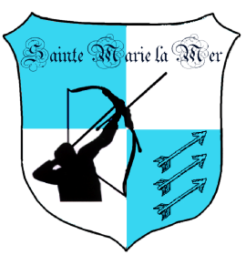
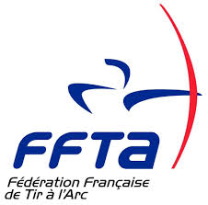
sont heureux de vous acceuillir le

Au Stade Louis Carrère
GPS : latitude 42.73024/longitude 3.02488
66470 SAINTE Marie la Mer

Pour le concours séléctif fita Fédéral

1 | Matin fita Fédéral | Greffe  8H30 | Contrôle du matériel  8H50 | Echauffements  9H00 | Début des tirs  9H30
2 | Aprés-midi fita Fédéral | Greffe  13H30 | Contrôle du matériel  13H50 | Echauffements  14H00 | Début des tirs  14H15

Concours Ouvert

Fita FEDERAL: | Benjamin,Minimes ,Autres catégories , classique et poulie.  Rythme AB/CD ou ABC selon les inscriptions.
DECOUVERTE: | 30m sur blason de 80cm
Récompenses | A l’issu des tirs du soir
TENUE:  LICENCE: | Réglementaire, de club ou blanche.Obligatoire  Présentation de la licence ou un justificatif officiel d’identité valide
CLOTURE DES INSCRIPTIONS: | MERCREDI 04 Avril 2018
GREFFE: | Prix de la mise: adultes: 10€ jeune : 8€  Départ 2: 15€ 10€
CONTACT: | Vaysse Sandrine( secrétaire) 04.68.80.74.25  1 bis rue du jeu de paume 06.36.44.72.63  66470 Sainte Marie la Mer sandrine66470@gmail.com

Buvette: Boisson fraîches et chaudes, sandwichs,gâteaux,viennoiseries,etc.

Salutation sportives

